ТРЕБОВАНИЯ   
К WEB-СЕРВИСУ «ОНЛАЙН МАГАЗИН»

**Омск 2023**

Оглавление

История изменений 4

1. Глоссарий 6

2. Описание проблемы, описание решения, назначение основных функций 7

2.1 Плохой пользовательский опыт на мобильных устройствах 7

2.2 Безопасность и защита данных 7

2.3 Интеграция с существующей CRM системой 8

2.4 Недостаточный контроль доступа и конфиденциальности 8

2.5 Неэффективное управление маркетинговыми компаниями 8

2.6 Непонятная система уведомлений 8

2.7 Отсутствие поиска на сайте 9

2.8 Географическая адаптация и валютные сложности 10

2.9 Проблемы с производительностью сайта 10

2.10 Проблемы с быстрым обновлением информации 10

3. Функциональные требования 11

3.1 Описание процессов/функций 11

3.1.1 Система управления заказами 11

3.1.2 Интеграция с внешними сервисами 11

3.1.3 Система уведомлений 11

3.1.4 Многовалютность и мультивалютные транзакции 11

3.1.5 Быстрый и точный поиск товаров 12

3.1.6 BPMN Согласование заказа и закупка 12

3.1.7 Use Case Diagram 13

3.1.8 Диаграмма состояния заказа 14

3.1.9 Сценарий «Заказ в интернет магазине» 15

3.2 Описание клиентских путей 15

3.3 Прототипы интерфейсов(не успели за интенсив) 17

3.4 Требования к отчетности 17

3.4.1 Отчет по продажам и клиентам (для менеджера) 17

3.4.2 Отчет по эффективности рекламы (для маркетолога) 17

3.4.3 Отчет по обработке заявок (для секретаря) 17

3.4.4 Отчет по управлению расписанием (для секретаря) 17

3.4.5 Отчет по безопасности и активности пользователей (для администратора) 17

4. Нефункциональные требования 18

4.1 Требования к производительности 18

4.1.1 Производительность сайта 18

4.1.2 Производительность базы данных 18

4.2 Требования к нагрузке 18

4.2.1 Максимальная нагрузка 18

4.2.2 Стабильность при нагрузке 18

4.3 Требования к надежности и доступности функционирования 18

4.3.1 Надежность 18

4.3.2 Доступность 18

4.4 Регламенты и стандарты 19

4.4.1 Соответствие законодательству Российской Федерации 19

4.4.2 Стандарты безопасности 19

4.4.3 Регламенты по хранению данных 19

4.4.4 Экологические стандарты 19

4.5 Архитектура решения 20

# История изменений

|  |  |  |  |
| --- | --- | --- | --- |
| Версия | Дата | Описание изменений | Кем сделано |
| 0.1 | 10.11.2023 | Документ создан | Агапов К.А. |
| 0.2 | 13.11.2023 | Добавлены требования | Агапов К.А. |
| 0.3 | 14.11.2023 | Внесены изменения в требования:  *– п 2. Пользовательские требования*  *Изменено название п 2. на «Описание проблемы, описание решения, назначение основных функций»*  *Изменена формулировка и содержание п 2.*  *Добавлены новые критерии для более глубокого понимания проблематики*  *– п 3. Функциональные требования*  *Добавлен подраздел «Описание процессов/функций» в этот подраздел перемещена вся ранняя информация содержащиеся в п 3.*  *Добавлен подраздел «Прототипы интерфейсов»*  *Добавлен подраздел «Трассировка сущностей на объекты предприятия заказчика»*  *Добавлен подраздел «Требования к отчетности»*  *Добавлен подраздел «Требования к мониторингу, журналированию»*  *Добавлен раздел «SRS и FRS»*  – *п.4 Нефункциональные требования*  *Изменены названия подразделов и их содержимое.*  *– п 5. Трассировка требований*  *Удалено содержание*  *Изменено название раздела на «Требования к ИБ»* | Агапов К.А. |
| 0.4 | 15.11.2023 | Добавлены требования:  – *п 1.Глоссарий*  *– п 3. Функциональные требования*  *«Описание клиентских путей» требования добавлены* | Агапов К.А. |
| 0.5 | 23.11.2023 | Добавлены требования  *– п 3.1.6 BPMN Согласование заказа и закупка*  *– п 3.1.7 Use Case Diagram*  *– п 3.1.8 Диаграмма состояния заказа* | Агапов К.А |

# **Глоссарий**

– Веб-сервис (web-service): это программа в интернете, которая оказывает услугу или отвечает на определенное требование пользователя.

– CRM (Customer Relationship Management): Система управления взаимоотношениями с клиентами. Используется для эффективного взаимодействия с клиентами, отслеживания продаж, управления контактами и улучшения общего опыта взаимодействия.

– SMS-аутентификация: Метод двухфакторной аутентификации с использованием SMS-сообщений для подтверждения личности пользователя. Обеспечивает дополнительный уровень безопасности при входе в систему и подтверждении важных операций.

– IP-адрес: Уникальный числовой идентификатор, присвоенный каждому устройству в сети. В контексте географической адаптации, используется для определения местоположения пользователя.

– Google PageSpeed Insights: Инструмент от Google для оценки производительности веб-страниц. Используется для оптимизации загрузки сайта и улучшения пользовательского опыта.

– Федеральный закон от 27.07.2006 № 152-ФЗ "О персональных данных": Закон в России, регулирующий обработку персональных данных граждан. Устанавливает правила сбора, хранения, использования и раскрытия информации о частных лицах.

– Аудит данных: Систематическое и независимое исследование данных и информационных систем с целью оценки их соответствия установленным стандартам безопасности и законодательству.

– ISO/IEC 27001: Международный стандарт по управлению информационной безопасностью. Задает требования к созданию, внедрению, поддержке и улучшению системы управления информационной безопасностью.

– Экологические стандарты: Указывают на соблюдение требований по охране окружающей среды и энергоэффективности в технических решениях, например, в области серверного оборудования.

– Энергостандарт ENERGY STAR: Программа энергосбережения, разработанная Агентством по защите окружающей среды США. Применяется для выделения энергоэффективного оборудования и технологий.

– ROI («Return On Investment», возврат инвестиций): коэффициент рентабельности инвестиций, который помогает рассчитать окупаемость вложений в проект. Позволяет определить эффективность потраченных средств.

# **Описание проблемы, описание решения, назначение основных функций**

В настоящее время, бизнес сталкивается с рядом значительных проблем, влияющих на эффективность и удовлетворенность клиентов. В процессе изучения транскрибации встречи с заказчиком были выявлены следующие ключевые моменты:

## **2.1 Плохой пользовательский опыт на мобильных устройствах**

*Назначение:* Обеспечение удобства использования сайта на мобильных устройствах, чтобы клиенты могли легко просматривать информацию и осуществлять заказы с телефона.

*Описание:* Внешние клиенты жалуются на неудовлетворительное отображение сайта на мобильных устройствах, а приложение не всегда привлекает.

*Проблема:* Ухудшение пользовательского опыта, что может привести к потере клиентов и ухудшению репутации компании.

*Решение:* Разработать и внедрить отзывчивый дизайн сайта для поддержки различных размеров экранов и так же сайт должен одинаково хорошо отображаться и функционировать в популярных браузерах, таких как Chrome, Firefox, Safari и Edge. В дальнейшем возможно нужно переделать мобильное приложение.

## **2.2 Безопасность и защита данных**

*Назначение:* Защита конфиденциальных данных пользователей, предотвращение несанкционированного доступа и обеспечение безопасности финансовых операций.

*Описание:* В связи с наличием финансовых операций в системе, необходимо обеспечить надежную защиту данных пользователей, включая балансы и личную информацию.

*Проблема:* Отсутствие эффективных механизмов безопасности может привести к утечкам конфиденциальной информации и финансовым рискам.

*Решение:* Разработать и внедрить механизм двухфакторной аутентификации:

*SMS-шлюз* – интеграция с SMS-шлюзом позволит системе генерировать и автоматически отправлять одноразовые коды подтверждения на мобильные телефоны пользователей. Примеры SMS-шлюзов включают Twilio, Nexmo, Plivo и другие.

*Мессенджеры* – ряд мессенджеров предоставляют API для отправки сообщений, в том числе одноразовых кодов. Например, WhatsApp Business API, Telegram Bot API и другие могут быть интегрированы для отправки безопасных уведомлений.

## **2.3 Интеграция с существующей CRM системой**

*Назначение:* Автоматизация передачи заказов в CRM для сокращения времени обработки заказов и улучшения эффективности секретарей.

*Описание:* Секретари вынуждены выполнять рутинную работу по переносу данных из сайта в CRM вручную, что требует значительного времени и может привести к ошибкам.

*Проблема:* Не оптимальные бизнес-процессы и ручной труд снижают производительность и могут вызывать ошибки.

*Решение:* Разработать и внедрить двустороннюю интеграцию с текущей CRM системой.

## **2.4 Недостаточный контроль доступа и конфиденциальности**

*Назначение:* Гибкое управление доступом сотрудников, обеспечивая им доступ только к необходимой информации, что повышает безопасность и удобство работы.

*Описание:* Необходимо управление правами доступа для сотрудников, чтобы ограничить видимость информации и обеспечить конфиденциальность данных.

*Проблема:* Отсутствие четкого контроля доступа может привести к утечкам конфиденциальной информации и несанкционированному доступу.

*Решение:* Разработка системы управления правами доступа, чтобы секретари видели только связанную с их обязанностями информацию.

## **2.5 Неэффективное управление маркетинговыми компаниями**

*Назначение:* Предоставление маркетологам инструментов для управления рекламными компаниями, а также отслеживание статистики продаж и посещений для эффективного маркетинга.

*Описание:* Маркетологам не хватает инструментов для управления рекламными компаниями, и отслеживание статистики требует дополнительных усилий.

*Проблема:* Недостаточная эффективность маркетинговых кампаний и сложности в анализе результатов.

*Решение:* Разработка функционала для маркетологов, включая удобное заполнение карточек товаров и статистику продаж и посещений.

## **2.6 Непонятная система уведомлений**

*Назначение:* Обеспечение четкой и понятной системы уведомлений для клиентов и сотрудников о статусах заказов и других важных событиях.

*Описание:* Клиенты и сотрудники сталкиваются с неясной системой уведомлений, что приводит к недопониманию и недовольству.

*Проблема:* Недостаточная информативность уведомлений может привести к недопониманию и недовольству клиентов.

*Решение:* Разработать систему уведомлений, которая обеспечит информирование клиентов о состоянии заказа по электронной почте, а также уведомлять ответственных сотрудников о новых заказах, изменениях статусов и жалобах.

*Уведомления для клиентов:*

Подтверждение оформления заказа:

Система должна автоматически отправлять клиенту электронное письмо с подтверждением оформления заказа, включая номер заказа, перечень товаров, сумму заказа и предполагаемую дату доставки.

Изменение статуса заказа:

Клиент должен получать уведомления о каждом изменении статуса заказа. Уведомление должно содержать новый статус заказа и, при необходимости, дополнительные инструкции.

Получение скидок и предложений:

Клиент должен автоматически получать уведомления о доступных скидках, акциях и специальных предложениях.

*Уведомления для сотрудников:*

Новые заказы:

Сотрудники, отвечающие за обработку заказов, должны моментально получать уведомления о новых заказах, включая основную информацию о заказе и контактные данные клиента.

Изменение статуса заказов:

Сотрудники, обрабатывающие заказы, должны получать уведомления при изменении статусов заказов, предоставляя им актуальную информацию.

Жалобы и обращения:

Сотрудники, ответственные за обработку жалоб и обращений, должны мгновенно получать уведомления о новых обращениях, включая краткую информацию о проблеме.

Статистика продаж и посещаемости:

Маркетологи должны регулярно получать уведомления с обновленной статистикой продаж и посещаемости сайта для эффективного мониторинга рекламных кампаний.

## **2.7 Отсутствие поиска на сайте**

*Назначение:* Обеспечение удобства пользователя через поиск товаров на сайте для быстрого и эффективного нахождения нужных продуктов.

*Описание:* На сайте отсутствует поисковая функция, что затрудняет клиентам поиск конкретных товаров.

*Проблема:* Ухудшение навигации и времени, затрачиваемого пользователями на поиск продуктов.

*Решение:* Разработать и внедрить на сайте функцию поиска с возможностью фильтрации результатов по категориям, характеристикам товаров и другим параметрам.

## **2.8 Географическая адаптация и валютные сложности**

*Назначение:* Учет местоположения пользователя для предоставления информации о товарах и ценах в соответствии с регионом, а также поддержка разных валют.

*Описание:* Планируется запуск в разных странах с разной валютой, что требует учета географического положения пользователей и обработки различных валютных операций.

*Проблема:* Отсутствие поддержки множественных валют и адаптации под регионы может привести к путанице клиентов.

*Решение:* Учет географического положения пользователя через его IP-адрес для отображения товаров и цен в соответствии с регионом. Интегрировать различные платежные системы для обеспечения удобства и безопасности клиентов.

## **2.9 Проблемы с производительностью сайта**

*Назначение:* Обеспечение быстрой загрузки страниц сайта для удовлетворения пользовательских ожиданий и предотвращения потери клиентов из-за тормозов.

*Описание:* Тормоза при загрузке страниц сайта снижают удовлетворенность пользователей, особенно внешних сотрудников.

*Проблема:* Негативное воздействие на опыт использования и возможная потеря клиентов из-за долгого ожидания.

*Решение:* Оптимизация производительности сайта для ускорения загрузки страниц.

## **2.10 Проблемы с быстрым обновлением информации**

*Назначение:* Минимизация времени на обновление информации о клиентах и товарах для оперативной работы с актуальной информацией.

*Описание:* Задержки в обновлении информации о клиентах и товарах могут привести к недопониманию и ошибкам в работе персонала, а также к неудовлетворенности клиентов.

*Проблема:* Задержки при обновлении информации о клиентах и товарах.

*Решение:* Разработка механизма быстрого обновления информации для минимизации задержек.

Решение этих проблем требует комплексного подхода, включая технические улучшения, оптимизацию бизнес-процессов и внедрение новых функциональных возможностей.

# **Функциональные требования**

## **3.1 Описание процессов/функций**

### **3.1.1 Система управления заказами**

#### 3.1.1.1 Просмотр и выбор товаров

Пользователь должен иметь возможность легко просматривать товары, добавлять их в корзину и редактировать количество товаров.

#### 3.1.1.2 Оформление заказа

После выбора товаров пользователь должен быть перенаправлен на страницу оформления заказа, где заполняет необходимую информацию (адрес, контактные данные).

#### 3.1.1.3 Отслеживание статуса заказа

После оформления заказа пользователь должен иметь возможность отслеживать его статус в реальном времени в личном кабинете.

#### 3.1.1.4 Уведомления о заказе

Система должна автоматически уведомлять пользователя об изменениях в статусе заказа через удобные каналы связи (электронная почта, SMS, соц. Сети).

### **3.1.2 Интеграция с внешними сервисами**

#### 3.1.2.1 Интеграция с платежными системами

При оформлении заказа пользователь должен иметь доступ к различным платежным методам (карты, электронные кошельки).

#### 3.1.2.2 Интеграция с службами доставки

Система должна взаимодействовать с службами доставки для автоматического обновления статуса доставки и предоставления точной информации пользователю.

### **3.1.3 Система уведомлений**

#### 3.1.3.1 Уведомления для клиентов

Пользователи должны получать уведомления о подтверждении заказа, изменениях статуса, акциях и персонализированных предложениях.

#### 3.1.3.2 Уведомления для сотрудников

Система уведомлений для сотрудников должна включать уведомления о новых заказах, изменениях статусов и запросах клиентов.

### **3.1.4 Многовалютность и мультивалютные транзакции**

#### 3.1.4.1 Выбор валюты при оформлении заказа

При оформлении заказа пользователь должен иметь возможность выбрать валюту, в которой он хочет произвести оплату.

#### 3.1.4.2 Конвертация валют

Система должна автоматически проводить конвертацию суммы заказа в выбранную валюту с учетом текущего обменного курса.

### **3.1.5 Быстрый и точный поиск товаров**

#### 3.1.5.1 Фильтрация и сортировка результатов

Система поиска должна предоставлять пользователю возможность фильтровать результаты по категориям, характеристикам и ценам.

#### 3.1.5.2 Интуитивно понятный интерфейс

Интерфейс поиска должен быть легким в использовании, обеспечивая быстрый и точный доступ к необходимым товарам.

### **3.1.6 BPMN Согласование заказа и закупка**

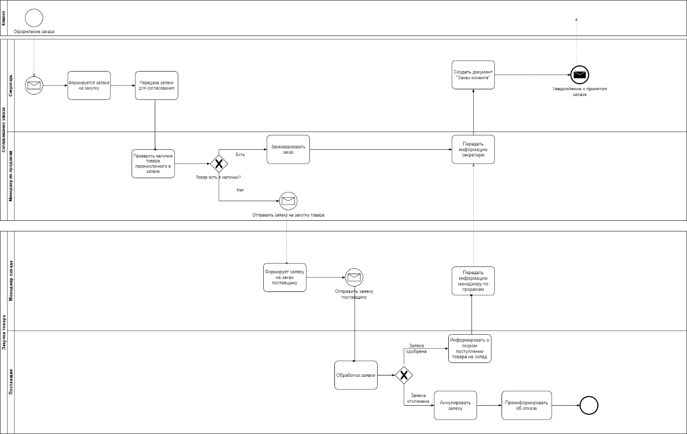

### **3.1.7 Use Case Diagram**

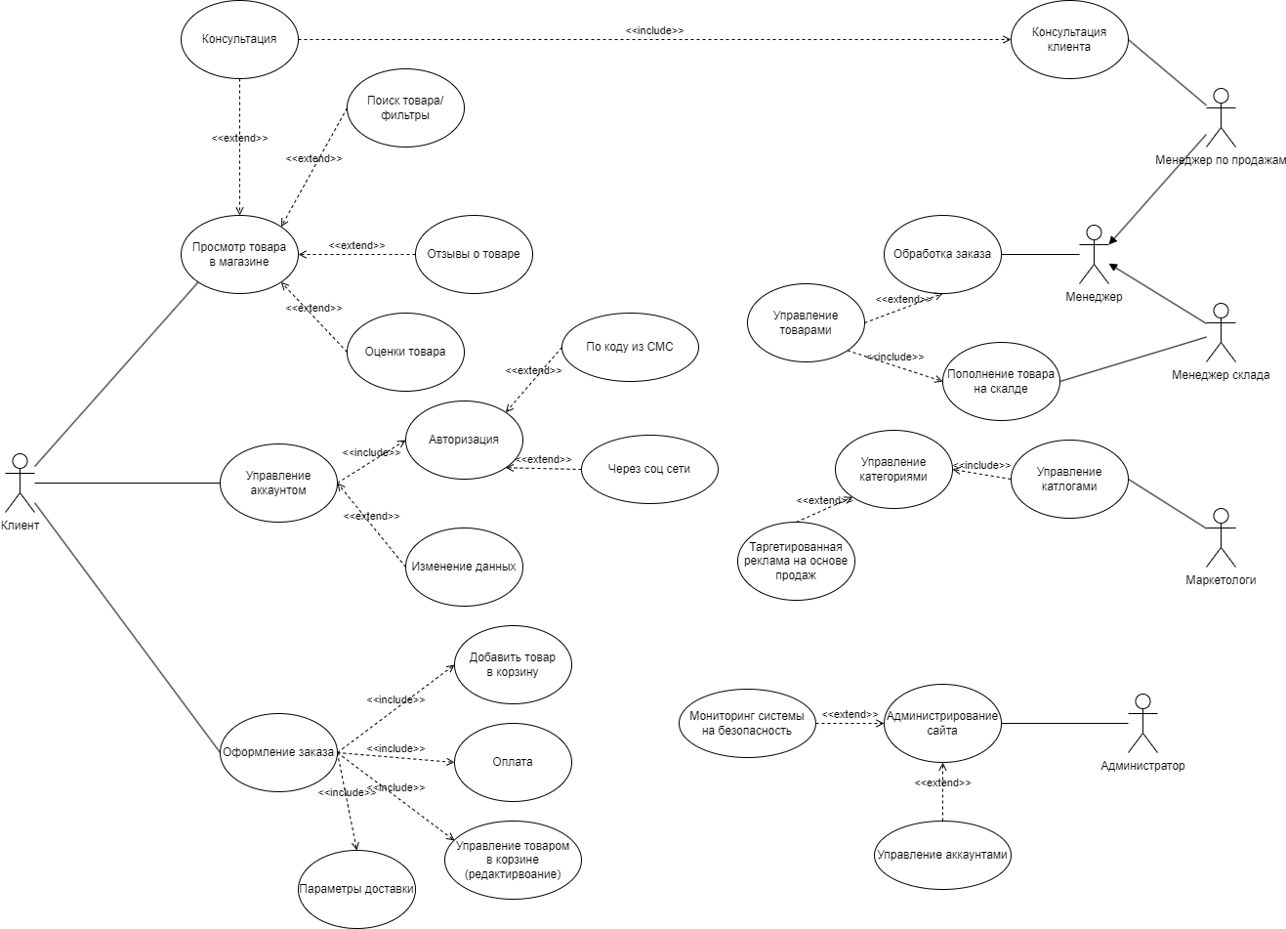

### **3.1.8 Диаграмма состояния заказа**

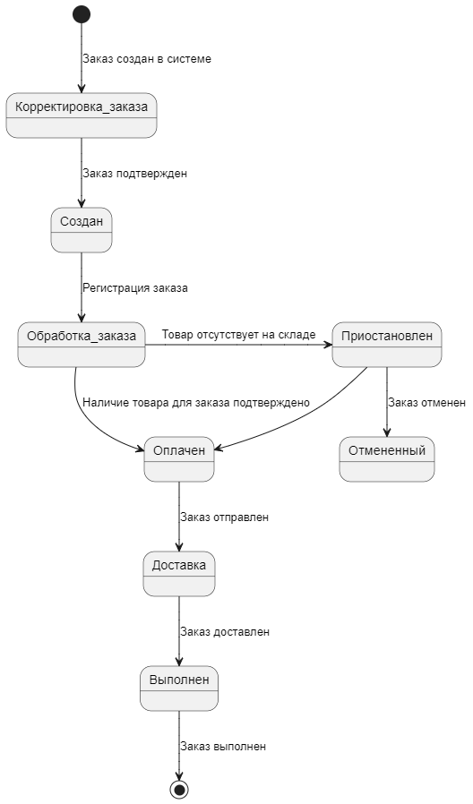

### **3.1.9 Сценарий «Заказ в интернет магазине»**

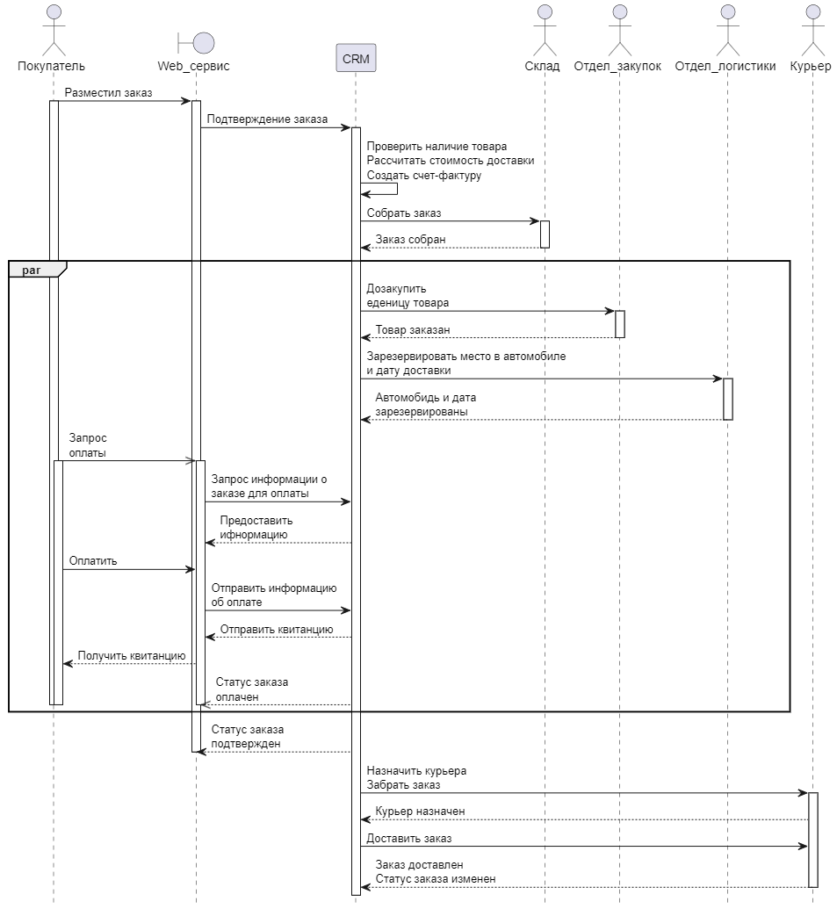

## **3.2 Описание клиентских путей**

#### **3.2.1 Основные клиентские пути**

##### 3.2.1.1 [Основной поток 1: Регистрация нового пользователя]

1. Пользователь открывает мобильную web-версию сервиса.
2. На экране появляется форма регистрации с полями: имя, электронная почта, номер телефона, пароль.
3. Пользователь вводит свои данные и нажимает кнопку "Зарегистрироваться".
4. Система проверяет введенные данные на валидность.
5. В случае успешной проверки, пользователю отправляется SMS-код для подтверждения.
6. Пользователь вводит полученный код для завершения регистрации.
7. Система создает учетную запись пользователя и перенаправляет его на главный экран приложения.

##### 3.2.1.2 [Основной поток 2: Покупка товара с использованием мобильного web-сервиса]

1. Зарегистрированный пользователь входит в мобильную веб-версию сервиса.
2. Пользователь ищет через поиск и выбирает интересующий товар, просматривает подробную информацию и добавляет товар в корзину.
3. При необходимости пользователь редактирует количество товаров в корзине.
4. Пользователь нажимает кнопку "Оформить заказ".
5. Система предлагает выбор способа доставки и ввода адреса.
6. Пользователь указывает адрес доставки и подтверждает заказ.
7. Система предлагает выбор способа оплаты: банковская карта или электронные средства.
8. Пользователь выбирает способ оплаты банковская карта и вводит необходимые данные.
9. Система обрабатывает платеж и отправляет уведомление о подтверждении заказа.
10. Пользователь видит подтверждение заказа и статус доставки на главном экране сервиса.

##### 3.2.1.3 [Альтернативный поток 2: Покупка товара с использованием мобильного web-сервиса]

* + - 1. Зарегистрированный пользователь входит в мобильную веб-версию сервиса.
      2. Пользователь ищет через поиск и выбирает интересующий товар, просматривает подробную информацию и добавляет товар в корзину.
      3. При необходимости пользователь редактирует количество товаров в корзине.
      4. Пользователь нажимает кнопку "Оформить заказ".
      5. Система предлагает выбор способа доставки и ввода адреса.
      6. Пользователь указывает адрес доставки и подтверждает заказ.
      7. Система предлагает выбор способа оплаты: банковская карта или электронные средства.
      8. Пользователь выбирает способ оплаты банковская карта и вводит необходимые данные.
      9. При вводе данных карты система сообщает об ошибке и просит проверить данные.
      10. Пользователь повторно вводит данные карты.
      11. Система выводит сообщение об ошибке проведения платежа.
      12. Пользователь выбирает другой способ оплаты, выбирает оплату через электронные средства.
      13. Подтверждает заказ.

## **3.3 Прототипы интерфейсов(не успели за интенсив)**

## **3.4 Требования к отчетности**

### **3.4.1 Отчет по продажам и клиентам (для менеджера)**

Содержание отчета: Общая выручка, самые продаваемые/непродаваемые товары, количество новых клиентов.

Формирование отчета: Из личного кабинета менеджера.

### **3.4.2 Отчет по эффективности рекламы (для маркетолога)**

Содержание отчета: Конверсии, статистика кликов, ROI кампаний.

Формирование отчета: Из раздела статистики маркетинга.

### **3.4.3 Отчет по обработке заявок (для секретаря)**

Содержание отчета: Количество обработанных заявок, среднее время ответа.

Формирование отчета: Из специализированного раздела в личном кабинете секретаря.

### **3.4.4 Отчет по управлению расписанием (для секретаря)**

Содержание отчета: Запланированные встречи, изменения в расписании.

Формирование отчета: Из раздела управления расписанием в системе.

### **3.4.5 Отчет по безопасности и активности пользователей (для администратора)**

Содержание отчета: Попытки неудачной авторизации, обнаруженные угрозы и т.д.

Формирование логов: На сервере.

# **Нефункциональные требования**

## **4.1 Требования к производительности**

### *4.1.1 Производительность сайта*

– Среднее время загрузки главной страницы не более 3 секунд. Это соответствует рекомендациям Google PageSpeed Insights, обеспечивая высокий уровень удовлетворенности пользователей.

– Максимальное время загрузки любой страницы не должно превышать 5 секунд, чтобы предотвратить потерю внимания клиентов.

### *4.1.2 Производительность базы данных*

– Максимальное время выполнения запроса к базе данных — 1 секунда. Это необходимо для обеспечения быстрого отклика системы на запросы пользователей.

– БД должна обеспечивать быстрый доступ к данным даже при высокой нагрузке, что достигается оптимизацией индексов и запросов.

## **4.2 Требования к нагрузке**

### *4.2.1 Максимальная нагрузка*

– Система должна поддерживать одновременную работу не менее 10 000 активных пользователей, учитывая возможный рост аудитории. Это гарантирует эффективное обслуживание клиентов в пиковые периоды.

– Система должна обеспечивать стабильную работу при пиковой нагрузке до 20 000 запросов в минуту, предотвращая сбои и ухудшение качества обслуживания.

### *4.2.2 Стабильность при нагрузке*

При максимальной нагрузке система не должна допускать больше 1% потери запросов, чтобы обеспечить стабильный и надежный сервис для всех пользователей.

## **4.3 Требования к надежности и доступности функционирования**

### *4.3.1 Надежность*

– Вероятность сбоя системы не должна превышать 1% в месяц. Это обеспечивает высокую степень доверия со стороны клиентов и партнеров.

– Срок восстановления после сбоя не более 30 минут, чтобы минимизировать простои и обеспечить быстрое восстановление сервиса.

– Ежедневное резервное копирование данных с возможностью восстановления для предотвращения потери важной информации.

### *4.3.2 Доступность*

Система должна быть доступна для пользователей не менее 99.9% времени в месяц. Это гарантирует почти непрерывный доступ к услугам, что важно для удовлетворенности клиентов и поддержания репутации компании.

## **4.4 Регламенты и стандарты**

### *4.4.1 Соответствие законодательству Российской Федерации*

Система должна соответствовать требованиям Федерального закона от 27.07.2006 № 152-ФЗ "О персональных данных". Все операции с персональными данными должны быть защищены, и пользователи должны быть уведомлены о сборе и обработке их информации.

### *4.4.2 Стандарты безопасности*

Система должна следовать стандартам ISO/IEC 27001 по управлению информационной безопасностью. Это включает в себя меры по контролю доступа, мониторингу безопасности и шифрованию данных для предотвращения утечек и несанкционированного доступа.

### *4.4.3 Регламенты по хранению данных*

Данные должны храниться в соответствии с требованиями законодательства о сроках хранения, а также с учетом регламентов компании. Регулярные аудиты и резервное копирование должны обеспечивать целостность и доступность данных.

### *4.4.4 Экологические стандарты*

Серверное оборудование должно соответствовать стандартам по энергоэффективности, таким как ENERGY STAR, для снижения негативного воздействия на окружающую среду.

*Примечание:* Требования к производительности и нагрузке могут подвергаться корректировкам после проведения тестирования системы.

*Примечание:* Требования к безопасности и соблюдению законодательства могут подвергаться периодическим обновлениям в соответствии с изменениями в законодательстве.

### **4.5 Архитектура решения**

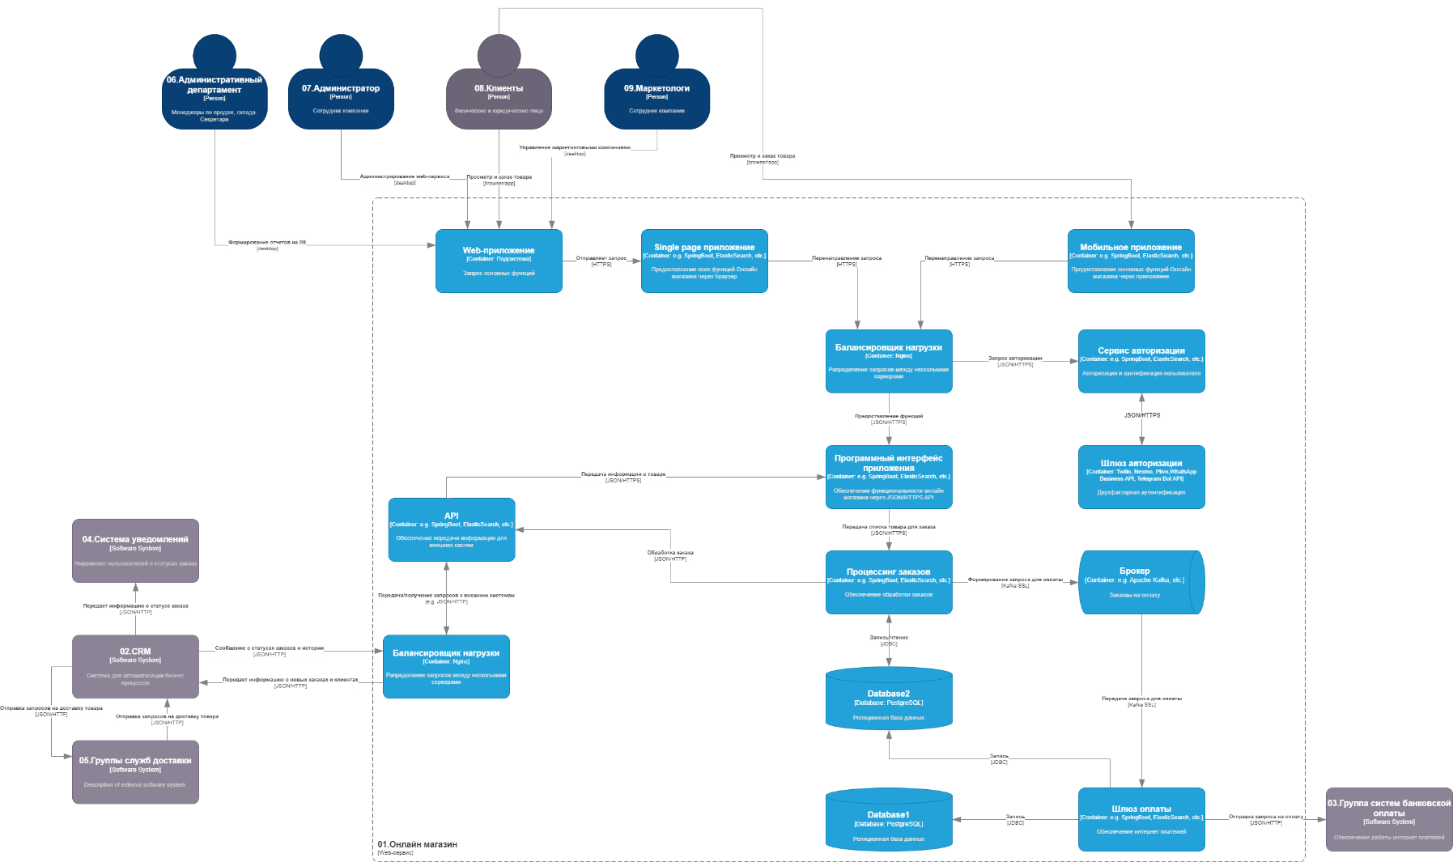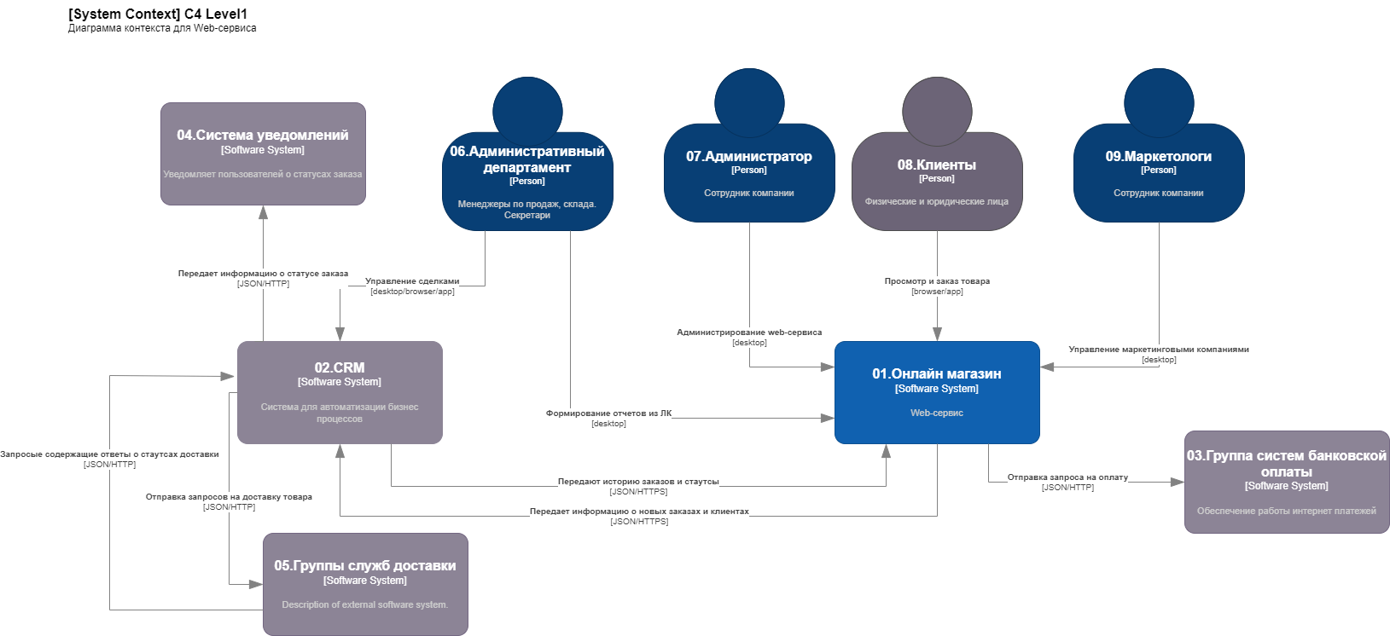

|  |  |  |
| --- | --- | --- |
| № сервиса | Название | Описание |
| 01 | Онлайн магазин | Веб-сервис, предлагающий персонализированный набор товаров, цен и услуг для каждого участника, с учетом его роли и бизнес региона. |
| 02 | CRM | Записывает и отслеживает заявки клиентов, стадии продаж, причины отказов от товаров и организует отправку заявок на доставку. |
| 03 | Группа систем банковской оплаты | Включает внешние системы для разных валют. |
| 04 | Система уведомлений | Сервис информирует клиентов о статусе их заказов. |
| 05 | Группы служб доставки | Включает различные компании, осуществляющие доставку. |
| 06 | Административный департамент | Состоит из сотрудников, работающих с CRM-системой. |
| 07 | Администратор | Ответственны за обеспечение безопасности системы и контроль ее нагрузки. |
| 08 | Клиенты | Предполагаемые покупатели |
| 09 | Маркетологи | Работают над настройками рекомендаций и редактированием каталогов. |